CA - Class question 1

1.Các thành phần chính của kiến trúc máy tính là gì?

2. Mục đích của kiến trúc máy tính là gì?

3. Hình sau mô tả công suất tiêu thụ của các bộ phận máy tính

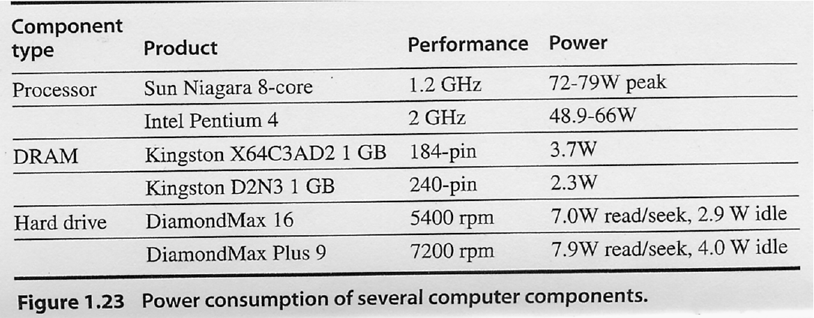

Khi thiết kế trung tâm dữ liệu, vấn đề quan trọng là làm mát.
- Một cửa làm mát cho một tủ máy chủ giá 4000$ và thải được 14kW từ tủ vào phòng. Bao nhiêu máy chủ với cấu hình 1 Sun Niagara 8-core, 1GB 240 pin DRAM, và một đĩa cứng 5400rpm có thể được làm mát với 1 cửa làm mát.
- Nếu chúng ta dùng RAID1 – tăng gấp đôi số lượng đĩa cứng – thì bao nhiêu máy chủ có thể được làm mát với 1 cửa làm mát.

4. Giả sử chúng ta muốn tăng cường các bộ vi xử lý được sử dụng cho máy chủ Web . Vi xử lý mới
nhanh hơn 10 lần bộ xử lý ban đầu khi tính toán trong các ứng dụng Web. Giả sử rằng các bộ xử lý ban đầu bận rộn với tính toán trong 40 % thời gian và chờ I/O trong 60 % thời gian. Hỏi hiệu năng tổng thể tăng lên bao nhiêu khi sử dụng bộ vi xử lý mới.

5. Một chuyển đổi phổ biến cần thiết trong bộ xử lý đồ họa là căn bậc hai. Thực hiện căn bậc hai dấu phẩy động làm thay đổi đáng kể hiệu năng của các bộ xử lý đồ họa. Giả sử căn bậc hai dấu phẩy động chiếm 20 % thời gian thực thi của một ứng dụng đồ họa quan trọng. Một đề nghị là tăng cường phần cứng tăng tốc thực hiện căn bậc hai dấu phẩy động lên 10 lần. Một đề nghị khác là tăng tốc độ thực hiện phép tính dấu phẩy động lên 1,6 lần. Thực hiện phép tính dấu phẩy động chiếm một nửa thời gian thực thi của ứng dụng. So sánh hai phương án thiết kế .

6. Có ba cải tiến cho kết quả tăng hiệu năng như sau
Cải tiến A: Tăng hiệu năng 30
Cải tiến B: Tăng hiệu năng 20
Cải tiến C: Tăng hiệu năng 15
- Nếu cải tiến A và B được sử dụng trong 25% thời gian thì cải tiến C phải được dùng trong bao nhiêu lâu để hiệu năng tổng thể tăng lên 10 lần.
- Giả sử cải tiến A, B, C được sử dụng trong 25%, 35%, 10% thời gian thì số thời gian không áp dụng cải tiến chiếm bao nhiêu % trong khoảng thời gian chạy mới.
- Giả sử A,B,C có thể được sử dụng trong 15%, 15%, 70% thời gian. Nếu chỉ sử dụng một cải tiến, bạn chọn cải tiến nào? Nếu sử dụng 2 cải tiến, bạn chọn cải tiến nào?

